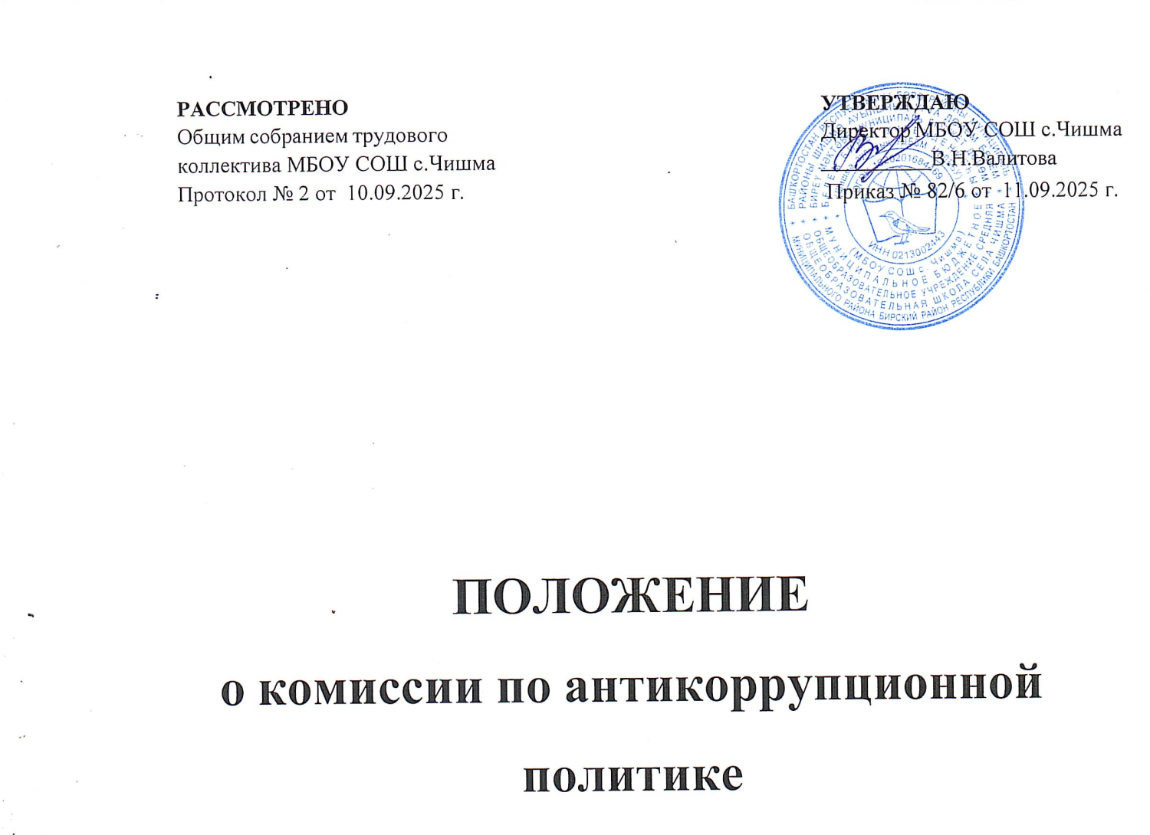
ПОЛОЖЕНИЕ

о комиссии по антикоррупционной политике МБОУ СОШ с.Чишма

Настоящее положение разработано в целях защиты прав и свобод граждан, обеспечения законности, правопорядка и общественной безопасности в образовательной организации.
- Определяет задачи, основные принципы противодействия коррупции и меры предупреждения коррупционных правонарушений.

- 1. Основные понятия, применяемые в настоящем положении.
- В положении используются следующие основные понятия:
- антикоррупционная политика – деятельность МБОУ СОШ С.ЧИШМА по антикоррупционной политике, направленной на создание эффективной системы противодействия коррупции;
- антикоррупционная экспертиза правовых актов – деятельность специалистов по выявлению и описанию коррупциогенных факторов, относящихся к действующим правовым актам и (или) их проектам, разработке рекомендаций, направленных на устранение или ограничение действия таких факторов;
- коррупция - принятие в своих интересах, а равно в интересах иных лиц, лично или через посредников имущественных благ, а также извлечение преимуществ лицами, замещающими должности МБОУ СОШ С.ЧИШМА, с использованием своих должностных полномочий и связанных с ними возможностей, а равно подкуп данных лиц путем противоправного предоставления им физическими и юридическими лицами указанных благ и преимуществ;
- коррупционное правонарушение – деяние, обладающее признаками коррупции, за которое нормативным правовым актом предусмотрена гражданско-правовая, дисциплинарная, административная или уголовная ответственность;
- коррупциогенный фактор – явление или совокупность явлений, порождающих коррупционные правонарушения или способствующие их распространению;
- предупреждение коррупции - деятельность образовательной организации по антикоррупционной политике, направленной на выявление, изучение, ограничение либо устранение явлений, порождающих коррупционные правонарушения или способствующих их распространению;
- субъекты антикоррупционной политики – общественные и иные организации, уполномоченные в пределах своей компетенции осуществлять противодействие коррупции.

Основные принципы противодействия коррупции.
Противодействие коррупции в образовательной организации осуществляется
на основе следующих основных принципов:
- приоритета профилактических мер, направленных на недопущение формирования причин и условий, порождающих коррупцию;
- обеспечения четкой правовой регламентации деятельности, законности и гласности такой деятельности, государственного и общественного контроля над ней;
- приоритета защиты прав и законных интересов физических и юридических лиц;
- взаимодействия с общественными объединениями и гражданами.

Основные меры предупреждения коррупционных правонарушений.
Предупреждение коррупционных правонарушений осуществляется путем применения следующих мер:
- разработка и реализация антикоррупционных программ;
- проведение антикоррупционной экспертизы правовых актов и их проектов;
- антикоррупционные образование и пропаганда;
- иные меры, предусмотренные законодательством Российской Федерации.

План мероприятий по реализации стратегии антикоррупционной политики.
  - План мероприятий по реализации стратегии антикоррупционной политики является комплексной мерой, обеспечивающей согласованное применение правовых, экономических, образовательных, воспитательных, организационных и иных мер, направленных на противодействие коррупции в образовательной организации.
  - План мероприятий по реализации стратегии антикоррупционной политики входит в состав комплексной программы профилактики правонарушений.
  - Разработка и принятие плана мероприятий по реализации стратегии антикоррупционной политики осуществляется в порядке, установленном законодательством.

Антикоррупционная экспертиза правовых актов и их проектов
  - Антикоррупционная экспертиза правовых актов и их проектов проводится с целью выявления и устранения несовершенства правовых норм, которые повышают вероятность коррупционных действий.
  - Решение о проведении антикоррупционной экспертизы правовых актов и их проектов принимается руководителем образовательной организации.
  - Граждане (ученики, родители, работники) вправе обратиться к председателю комиссии по антикоррупционной политике образовательной организации с обращением о проведении антикоррупционной экспертизы действующих правовых актов.

Антикоррупционные образование и пропаганда
  - Для решения задач по формированию антикоррупционного мировоззрения, повышения уровня правосознания и правовой культуры, образовательном учреждении в установленном порядке организуется изучение правовых и морально-этических аспектов деятельности
  - Антикоррупционная пропаганда представляет собой целенаправленную деятельность средств массовой информации, координируемую и стимулируемую системой государственных заказов, содержанием которой являются просветительская работа в образовательной организации по вопросам противостояния коррупции в любых ее проявлениях, воспитания у граждан чувства гражданской ответственности, укрепление доверия к власти.
  - Организация антикоррупционной пропаганды осуществляется в соответствии с законодательством Российской Федерации.

Внедрение антикоррупционных механизмов.
  - Проведение совещания с работниками школы по вопросам антикоррупционной политики в образовании.
  - Усиление воспитательной и разъяснительной работы среди административного и преподавательского состава в образовательной организации по недопущению фактов вымогательства и получения денежных средств.
  - Участие в комплексных проверках образовательной организации по порядку привлечения внебюджетных средств и их целевому использованию.
  - Усиление контроля за ведением документов строгой отчетности.
  - Анализ о состоянии работы и мерах по предупреждению коррупционных правонарушений в образовательной организации Подведение итогов анонимного анкетирования учащихся на предмет выявления фактов коррупционных правонарушений и обобщение вопроса на заседании комиссии по реализации стратегии антикоррупционной политики.
  - Анализ заявлений, обращений граждан на предмет наличия в них информации о фактах коррупции в образовательную организацию. Принятие по результатам проверок организационных мер, направленных на предупреждение подобных фактов.
  - Обеспечение работы телефона «горячей линии» в период подготовки к итоговой аттестации по форме Единого государственного экзамена.

